# **Задание 1**

1.1. Поднимите чистый инстанс MySQL версии 8.0+. Можно использовать локальный сервер или контейнер Docker.

1.2. Создайте учётную запись sys_temp.

1.3. Выполните запрос на получение списка пользователей в базе данных. (скриншот)

1.4. Дайте все права для пользователя sys_temp.

1.5. Выполните запрос на получение списка прав для пользователя sys_temp. (скриншот)

1.6. Переподключитесь к базе данных от имени sys_temp.

Для смены типа аутентификации с sha2 используйте запрос:

ALTER USER 'sys_test'@'localhost' IDENTIFIED WITH mysql_native_password BY 'password';

1.6. По ссылке <https://downloads.mysql.com/docs/sakila-db.zip> скачайте дамп базы данных.

1.7. Восстановите дамп в базу данных.

1.8. При работе в IDE сформируйте ER-диаграмму получившейся базы данных. При работе в командной строке используйте команду для получения всех таблиц базы данных. (скриншот)

*Результатом работы должны быть скриншоты обозначенных заданий, а также простыня со всеми запросами.*

# **Решение 1**

1. sudo apt install mysql-server-8.0  
   sudo mysql
2. CREATE USER 'sys_temp'@'localhost' IDENTIFIED BY 'sys_temp_pass';
3. 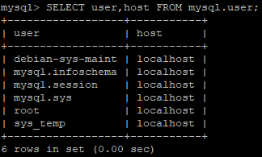
4. GRANT ALL PRIVILEGES ON *.* TO 'sys_temp'@'localhost';
5. 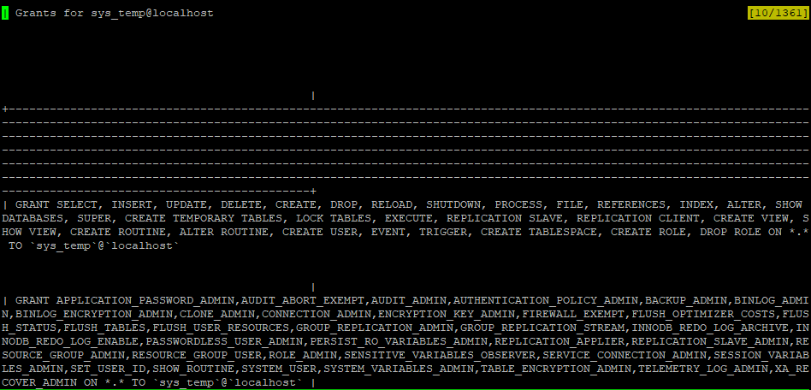
6. mysql -u sys_temp -p  
   create database sakila;  
   exit;
7. mysql -u sys_temp -p sakila < sakila-db/sakila-schema.sql  
   mysql -u sys_temp -p sakila < sakila-db/sakila-data.sql
8. 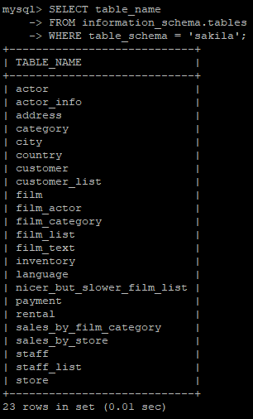

# **Задание 2**

Составьте таблицу, используя любой текстовый редактор или Excel, в которой должно быть два столбца: в первом должны быть названия таблиц восстановленной базы, во втором названия первичных ключей этих таблиц. Пример: (скриншот/текст)

Название таблицы | Название первичного ключа

customer | customer_id

# **Решение 2**

SELECT

TABLE_NAME,

GROUP_CONCAT(COLUMN_NAME ORDER BY ORDINAL_POSITION) AS PRIMARY_KEYS

FROM

information_schema.KEY_COLUMN_USAGE

WHERE

TABLE_SCHEMA = 'sakila'

AND CONSTRAINT_NAME = 'PRIMARY'

GROUP BY

TABLE_NAME;

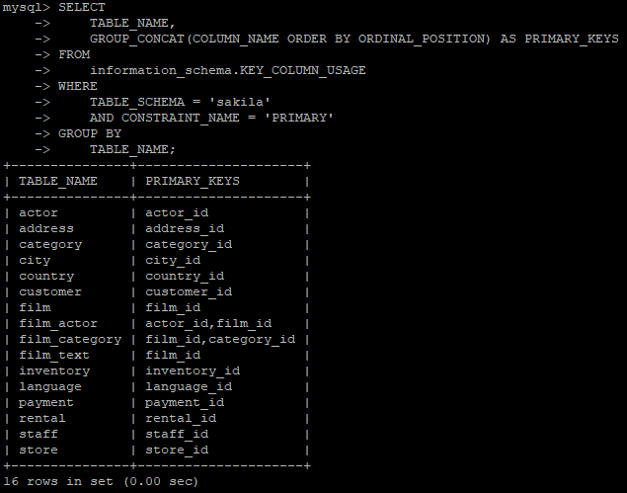

# **Задание 3**

3.1. Уберите у пользователя sys_temp права на внесение, изменение и удаление данных из базы sakila.

3.2. Выполните запрос на получение списка прав для пользователя sys_temp. (скриншот)

*Результатом работы должны быть скриншоты обозначенных заданий, а также простыня со всеми запросами.*

# **Решение 3**

Если выдавали все права как в команде на все бд, то

REVOKE INSERT, UPDATE, DELETE ON *.* FROM 'sys_temp'@'localhost';  
Либо изначально выдавать права на каждую бд, потом забирать только из определенной

GRANT ALL PRIVILEGES ON sakila.* FOR ‘sys_temp'@'localhost';

REVOKE INSERT, UPDATE, DELETE ON sakila.* FROM 'sys_temp'@'localhost';

